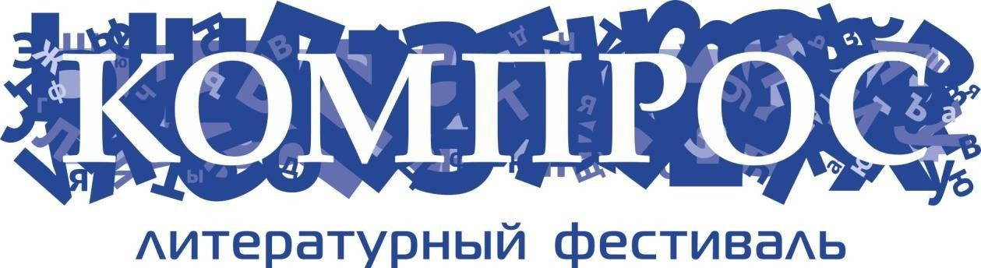

ПОЛОЖЕНИЕ
О ПРОВЕДЕНИИ ТВОРЧЕСКОГО КОНКУРСА ВИДЕОПОЭЗИИ «ТРЕТИЙ ГЛАЗ»

1. ОБЩИЕ ПОЛОЖЕНИЯ
  - Настоящее Положение определяет и регулирует цели, порядок проведения творческого конкурса видеопоэзии «Третий глаз» (далее — Конкурс).
  - Конкурс проводится при поддержке Министерства культуры Пермского края с целью выявления и поощрения наиболее творчески активных участников литературного фестиваля «Компрос», стимулирования представителей средств массовой информации к освещению федерального проекта.
  - Задачи Конкурса:
    - Выявление талантливых авторов;
    - Популяризация литературного искусства в общественной и социальной сфере.

Конкурс проводится по номинации:
«Видеопоэзия» (видеоклип на стихотворение собственного сочинения)

  - Прием заявок и конкурсных работ проводится в период с 15 сентября по 10 ноября 2021 года. Оформленные заявки подаются в Оргкомитет Конкурса на адрес электронной почты Kerescrem@mail.ru с обязательной пометкой «Конкурс видеопоэзии».
  - Жюри определит победителей на мероприятии, где будут представлены видеоклипы 10- ки лучших авторов, прошедших отборочный этап. Определение и награждение
победителей состоится 27-го или 28-го ноября 2021 года на финале конкурса.

УЧАСТНИКИ КОНКУРСА
  - Участником Конкурса может стать любое лицо независимо от возраста, пола, профессии.
  - Работа, выдвигаемая на Конкурс, может быть, как индивидуальной, так и коллективной.
  - Участники Конкурса могут выдвигаться:
    - Самостоятельно;
    - Редакциями средств массовой информации;
    - Федеральными, региональными и муниципальными органами власти;
    - Социальными и образовательными учреждениями;
    - Общественными и коммерческими организациями.
  - Участие в Конкурсе является добровольным и бесплатным.
  - Участник/группа участников Конкурса может (могут) подать от 1го (одного) до 3х (трех) конкурсных материалов. В случае если от участника/группы участников Конкурса поступит четыре или более материалов, Оргкомитет Конкурса оставляет за собой право выбрать три из присланных на Конкурс работ.

УСЛОВИЯ КОНКУРСА

  - На Конкурс предоставляются видеоклипы, снятые и смонтированные любыми доступными средствами.
  - Конкурсная работа должна быть подана не позднее срока, указанного в главе I настоящего Положения, т.е. не позднее истечения суток 09 ноября 2020 года по пермскому времени (+2 часа по МСК.). Заявка является документом, необходимым для включения работ в список конкурсантов.
  - Использование при создании видеоклипа специальных программ и инструментов – на усмотрение участника Конкурса.
  - Оргкомитет Конкурса принимает видеоклипы, снятые на стихи собственного сочинения. Сам автор может не фигурировать в клипе, читать стихотворение может другой человек, но автор должен быть указан в заявке, как участник или входящий в группу участников.
  - Оргкомитет Конкурса рассматривает любые жанры и направления данного искусства, с условием, что это будет соответствовать пунктам 3.4, 3.6, 3.7, 4.1 настоящего положения (творчество на свободную тему).
  - К участию в Конкурсе не допускаются материалы, ранее участвующие в других мероприятиях и занимавшие там призовые места.

  - Содержание видеоклипов не должно противоречить законодательству Российской Федерации.
  - Материалы, направленные в Оргкомитет Конкурса без оформленной заявки, к участию в Конкурсе не допускаются.

ТРЕБОВАНИЯ К КОНКУРСНЫМ МАТЕРИАЛАМ

Требования к конкурсным работам (видеоклипам) в номинации «Видеопоэзия»:
    - На Конкурс принимаются видеоклипы продолжительностью не более 5 (пяти) минут;
    - Желаемые форматы – avi, mkv, mov, wma, mp4 или flv;
    - Видеоклип может быть опубликован в любом аккаунте одной из социальных сетей ВКонтакте, Facebook, Instagram или на видеохостинге YouTube;
    - При публикации видеоклипа в любом аккаунте социальных сетей или на видеохостинге YouTube желательнотпоставить хэштеги: #ФестивальКомппрос #Видеопоэзия #Компрос #Пермь #Поэзия

ПОРЯДОК ПОДАЧИ ЗАЯВКИ НА УЧАСТИЕ В КОНКУРСЕ
  - Участнику Конкурса необходимо скачать заявку на участие в Конкурсе, которая размещена в социальных сетях группы Конкурса.
  - Оформленную заявку необходимо отправить в Оргкомитет Конкурса на адрес электронной почты Kerescrem@mail.ru с обязательной пометкой «Конкурс видеопоэзии».
  - Вступление в официальные группы Фестиваля «Компрос», конкурса видеопоэзии в социальных сетях ВКонтакте, Facebook или Instagram приветствуется.

Группы Фестиваля «Компрос» в социальных сетях:
ВКонтакте https://vk.com/kompros_fest Instаgram @senatperm

Группы конкурса видеопоэзии:
ВКонтакте https://vk.com/event185526345

ОЦЕНКА КОНКУРСНЫХ РАБОТ И ПОДВЕДЕНИЕ ИТОГОВ КОНКУРСА
  - Для оценки работ формируется Оргкомитет Конкурса, в состав которого входят представители культурной деятельности из областей литературы, театра, режиссуры и прочих направлений (точный состав будет объявлен позже).
  - Оргкомитет Конкурса в срок до 09 ноября 2021 года определит лучшую 10-ку участников, которые пройдут в финал Конкурса, их работы будут оцениваться жюри на итоговом мероприятии. Оценка работ осуществляется на основании балльной системы. Участниками, прошедшими в 10-ку, признаются авторы работ, получившие наибольшее количество баллов.
  - Работы будут оцениваться по следующим критериям:
    - Текст стихотворения;
    - Актерское исполнение;
    - Визуализация произведения;

  - Определение и награждение победителей состоится 27-го или 28-го ноября 2021 года в рамках мероприятия фестиваля «Компрос» (точный день будет указан позже, следите за новостями).

Главный приз – 10000рублей.

  - Итоги отборочного этапа Конкурса публикуются на интернет-сайтах организаторов Конкурса, на официальных страницах в социальных сетях.

АВТОРСКИЕ ПРАВА
  - Ответственность за соблюдение авторских прав работ, участвующих в Конкурсе, несет автор, приславший данную работу.
  - Присылая свою работу на Конкурс, автор автоматически дает право организаторам Конкурса на использование представленного материала (размещение в сети интернет, телепрограммах, использование в творческих проектах и презентациях, публикация в СМИ, дальнейшее тиражирование и т. п.).
  - В случае необходимости, организаторы Конкурса могут запросить у автора оригинал конкурсной работы.
  - Участники Конкурса, направляя заявку в Оргкомитет Конкурса, дают свое согласие на обработку своих персональных данных (фамилия, имя, отчество, адреса электронной почты и иных персональных данных, сообщенных участником Конкурса).
  - Присланные на Конкурс работы не рецензируются и не возвращаются.

ЖДЕМ ВАШИ РАБОТЫ, УВАЖАЕМЫЕ УЧАСТНИКИ КОНКУРСА!

Контактная информация:
E–mail: Kerescrem@mail.ru

